Бесплатная индивидуальная консультативная помощь родителям
по вопросам воспитания и обучения детей

Консультант:
Социальный педагог
Ткач Евгения Валерьевна

График консультаций:
Понедельник - Пятница
с 09:00 до 15:00

С сентября 2019 года на базе МАОУ КШ № 3 г. Ишима реализуется межведомственный проект «Региональная Служба психологической поддержки населения «Точка опоры».
В рамках проекта родители могут получить бесплатную консультацию социального педагога, по вопросам воспитания и обучения детей.

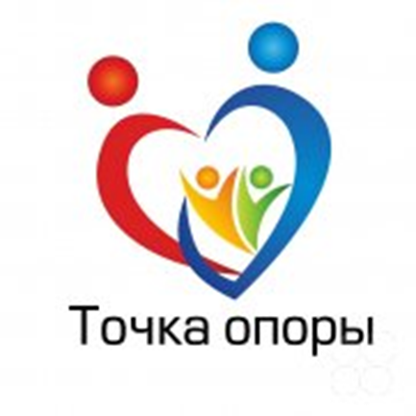
Приглашаем вас на индивидуальную встречу с социальным педагогом, где вы сможете получить бесплатную консультацию по вопросам воспитания и обучения детей с ОВЗ, с инвалидностью, узнать о возможностях вашего ребенка, найти выход из трудной жизненной ситуации, если она возникла!
– Как помочь ребёнку легко войти в любой коллектив?
– Что поможет ребёнку стать успешным?
– Как «пережить» переходный возраст и не потерять себя?
– Что делать, если дети «плохо» себя ведут?
– О чём необходимо знать будущим родителям, желающим принять ребёнка в свою семью?

Мы поможем вам разобраться в вопросах:
- Профессионального самоопределения школьника
- Возрастных и индивидуальных способностей вашего ребёнка
- Определения и развития способностей и мышления ребенка
- Развития, обучения и воспитания детей и подростков
- Вопросах межличностной коммуникации и социализации детей
- И многое другое
Цель нашего проекта является поддержка родителей, оказавшихся

в трудных кризисных ситуациях, а также повышение родительской компетентности в вопросах воспитания и образования детей

Задача школы

Оказание
методической и консультативной помощи гражданам, имеющим детей

Развитие
службы в системе образования в Российской Федерации до 2025 года

1 услуга – 45 минут

627750,
Тюменская область
город Ишим,
пл. Соборная, д.2
Тел. 8-(34551)-7-37-33
Сайт http://school3.ishimobraz.ru/
e-mail: cksh3@obl72.ru
Директор школы
Козлов Юрий Алексеевич

